OPB, 5 teden (14.4.-18.4.2020)
Sedaj, ko smo več doma, je idealen čas, da se malo posvetimo tudi zdravi prehrani.
Tu je nekaj receptov, preizkusi jih. Najprej poglej v hladilnik, če so v njem vse potrebne sestavine, potem pa kar na delo.

RECEPTI
SADNA NABODALA
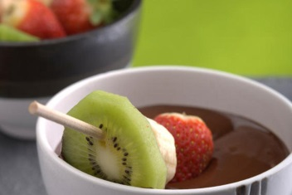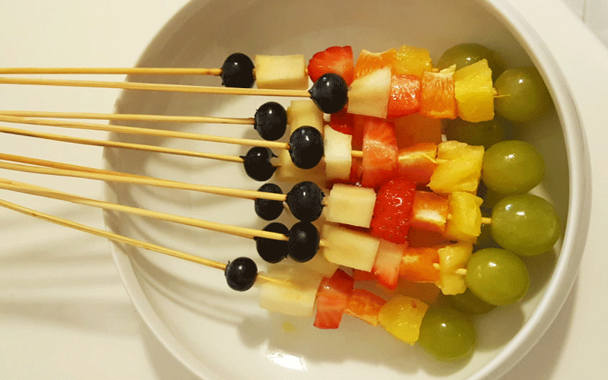
POTREBUJEMO
- različno sadje (grozdje, jabolka, banane, kivi,…) | - tablico čokolade (10 dag)
- lesene paličice | - pol lončka sladke smetane

POSTOPEK
1. Sadje operemo, olupimo, če je potrebno in ga narežemo na različne oblike.
2. Koščke sadja nabodemo na lesene paličice in jih zapičimo v pomarančo ali melono.
3. Segrejemo sladko smetano in v njej stopimo čokolado.
4. Ko je omaka pripravljena, jo vlijemo v posodico in postavimo na mizo.
5. Veselo sladkanje se začne! Sadna nabodala pomakamo v čokoladno omako.
DOBER TEK!

BANANE V PALAČINKINEM KORNETU
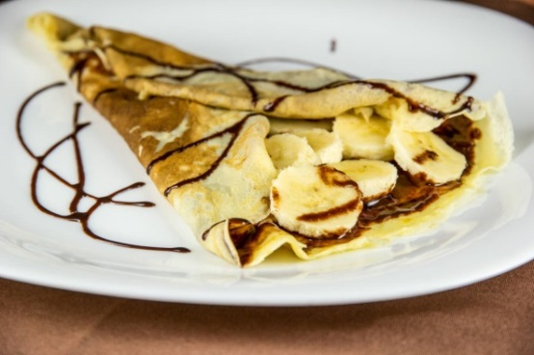
POTREBUJEMO
- 0,5 l mleka | - maščobo za pečenje
- 24 dag moke | - čokoladni namaz
- 2 jajci | - banane
- sol | - grobo mlete lešnike
POSTOPEK
1. Jajca zmešamo z mlekom, sladkorjem in ščepcem soli, dodamo moko ter vse skupaj dobro premešamo.
2. Testo pustimo malce počivati, nato spečemo palačinke.
3. Pečeno palačinko premažemo s čokoladnim premazom, nanjo zložimo na kolobarje narezano banano in potresemo z lešniki.
4. Palačinke dvakrat prepognemo na pol, tako da dobimo obliko korneta. Nanj položimo bananine kolobarje.
5. Okrasimo s čokoladnim prelivom in potresemo z lešniki.
DOBER TEK!

SADNI NAPITEK
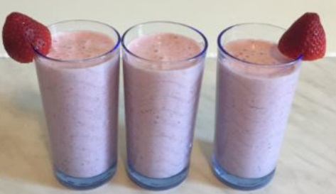
POTREBUJEŠ
- jagode ali drugo sadje
- mleko
- med
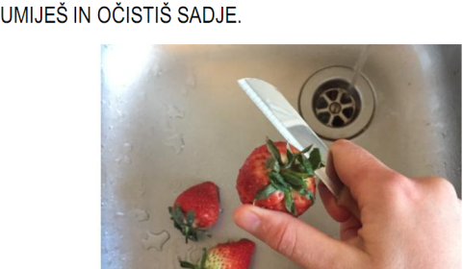 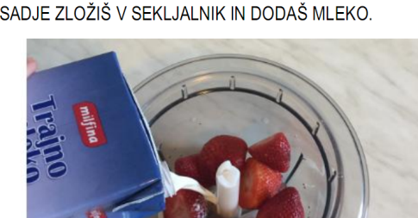 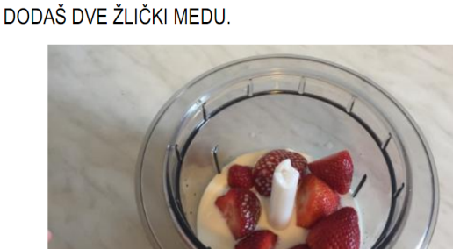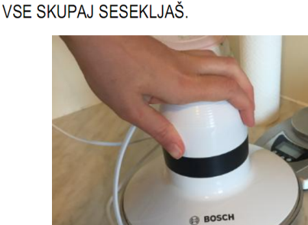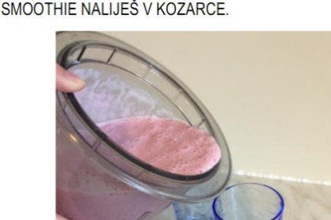 DOBER TEK!

Pripravi še pogrinjek, okrasi mizo in povabi družino na zajtrk ali malico.

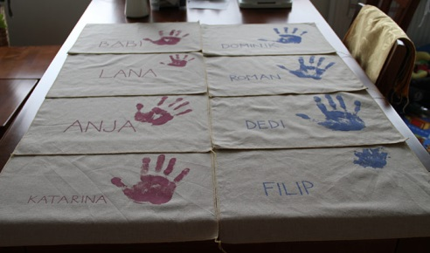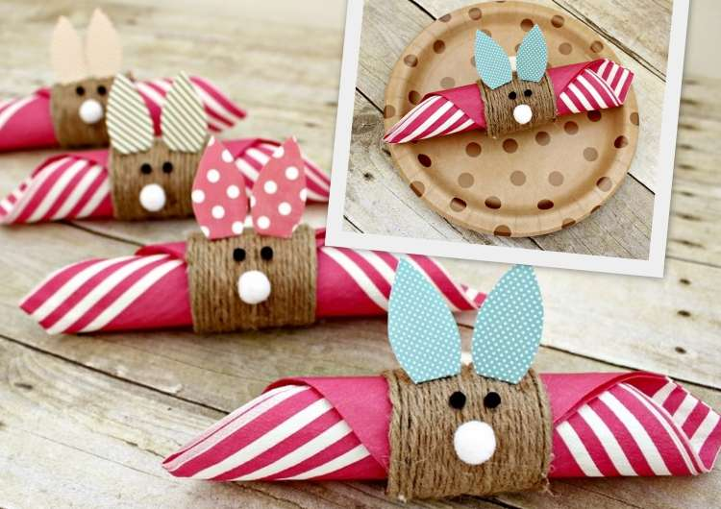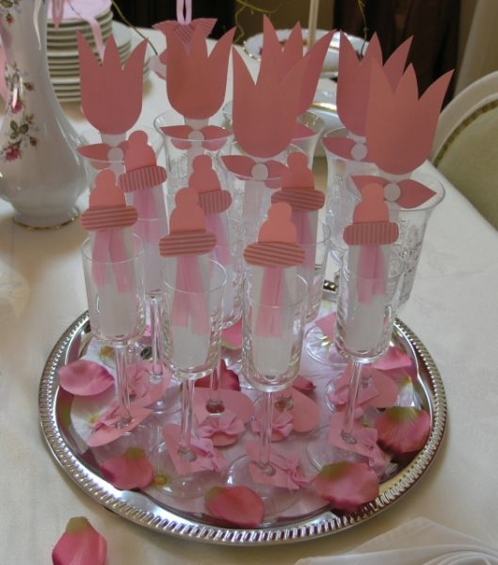

USTVARJAMO
DOMAČI PLASTELIN
Potrebuješ: 1 skodelico moke, 1 skodelico vode, ½ skodelice soli, 1 žlico olja, jedilno barvo.
Vse sestavine skupaj zmešaš in segrevaš na majhnem ognju. Maso ves čas mešaš. Plastelin je končan, ko se naredi kepa. Topel plastelin še malo gneteš, da se ohladi in postane res gladek.
Jedilno barvo dodaš proti koncu kuhanja.
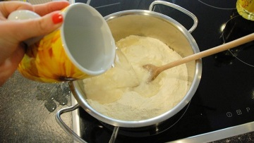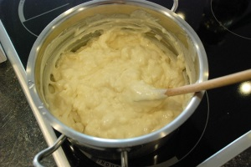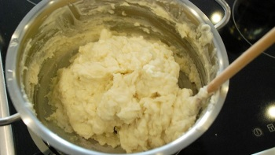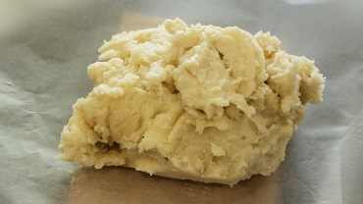
Ideje za ustvarjanje
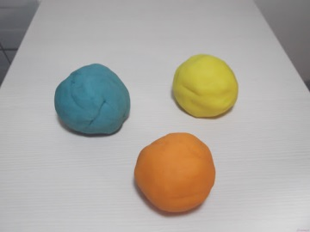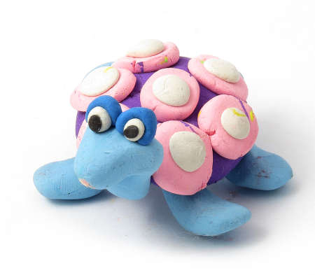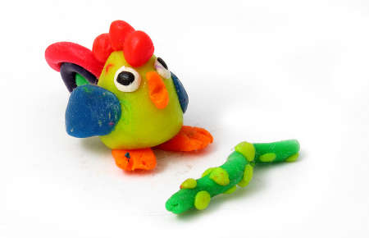
Z žogicami lahko žongliraš, jih kotališ ali mečeš v tarčo. Lahko pa jo tudi stiskaš v rokah, kadar ti je težko.

POJEMO, PLEŠEMO, TELOVADIMO

www.youtube.com/watch?v=y2joDOunHBo

www.youtube.com/watch?v=gCzgc_RelBA

Ponoreli balon
Doma poišči balon. Napihni ga z zrakom, nato ga spusti in poskušaj ujeti, preden pade na tla.
Izziv: Preštej, kolikokrat od desetih poskusov si balon ujel!

Petelinji boj
Igralca stojita na eni nogi s prekrižanimi rokami pred prsmi. V tem položaju skačeta po eni nogi in odrivata z nadlahtjo nasprotnika, da ga prisilita stopiti na drugo nogo.

Ivan, kje si?
Igralcu zavežemo oči. Ostali sedijo poljubno na tleh. Igralec z zavezanimi očmi si izbere osebo in vpraša: »Kje si?«, ta prikrito odgovori: »Tukaj!« Premika se samo igralec z zavezanimi očmi, lahko pa večkrat vpraša. V primeru, da soigralca najde, vlogi zamenjata.

Šaljivi ples
Dva plesalca si podata desno roko. Z levo roko primeta nogo soseda za gleženj. V tem položaju, po eni nogi, se skakljaje vrtita. Še bolj zabavno bo, če plešeta ob glasbi.

Fotografije lahko pošljete na spletni naslov:
danica.novotnik@gmail.com

Želim ti veliko uspeha pri kuhanju ter veselja in zabave pri igrah.

